CCE TO REG MAPPER
Mô tả chức năng và giao tiếp thiết kế

1. Mục đích và phạm vi
Khối CCE to REG Mapper xác định các vị trí REG được cấp phát cho một PDCCH từ chỉ số CCE bắt đầu, aggregation level và cấu hình CORESET. Kết quả là bitmap RB theo từng OFDM symbol, chuyển tới TX RE Mapping CTRL.
Khối này tạo thông tin vị trí tài nguyên. Dữ liệu I/Q được xử lý qua đường dữ liệu PDCCH và FIFO; TX RE Mapping CTRL sử dụng cấu hình tài nguyên để đọc FIFO và ghi Resource Grid RAM.
Tài liệu này mô tả trực tiếp file cce_to_reg_mapper.v. Mã RTL là nguồn xác định giao tiếp, thanh ghi, FSM, điều kiện kiểm tra và hành vi đầu ra.

2. Đơn vị tài nguyên và nguyên lý ánh xạ
Một REG tương ứng một RB trong một OFDM symbol, gồm 12 RE. Một CCE gồm 6 REG. Với aggregation level A, PDCCH sử dụng 6A REG.
Gọi N_RB là số RB thuộc CORESET, D là duration và L là số REG trong một bundle:
N_REG = N_RB × D; N_bundle = N_REG / L.
Bundle bắt đầu x₀ = CCE_start × (6/L); số bundle cần xử lý B = A × (6/L).
Không interleaving: L = 6 và f(x) = x.
Có interleaving: R ∈ {2, 3, 6}; C = N_bundle/R; c = floor(x/R); r = x − cR.
f(x) = (rC + c + n_shift) mod N_bundle.
Theo miền cấu hình interleaving của chuẩn: D=1 hoặc 2 dùng L∈{2,6}; D=3 dùng L∈{3,6}. Tuy nhiên RTL hiện tại chỉ kiểm tra L hiệu dụng thuộc {2,3,6} và các điều kiện chia hết, chưa kiểm tra cặp L–D. Vì vậy phải phân biệt cấu hình đúng theo chuẩn với cấu hình được w_config_valid chấp nhận.
Với bundle đã ánh xạ, REG g = f(x) × L + j, j chạy từ 0 đến L−1. REG được đánh số theo thời gian trước, rồi đến tần số trong CORESET.

2.1. Phân biệt CCE, REG và REG bundle
CCE là đơn vị cấp phát logic cho PDCCH. CCE_start xác định CCE đầu tiên, còn A xác định số CCE liên tiếp được cấp phát trong miền logic. Tập CCE đầu vào là CCE_start đến CCE_start + A − 1.
REG là đơn vị vị trí trên lưới thời gian–tần số. Một REG có một tọa độ RB và một tọa độ symbol. REG bundle gom L REG liên tiếp theo quy tắc đánh số REG của CORESET.
Một CCE chứa 6/L bundle: L = 2 cho 3 bundle/CCE; L = 3 cho 2 bundle/CCE; L = 6 cho 1 bundle/CCE. Interleaver tác động lên chỉ số bundle, giữ các REG trong cùng bundle đi cùng nhau.
A quyết định lượng tài nguyên; L quyết định độ lớn nhóm REG; R quyết định cách hoán vị; shift quyết định độ dịch vòng. Thay đổi R hoặc shift với cùng A không làm tăng số REG được chọn.

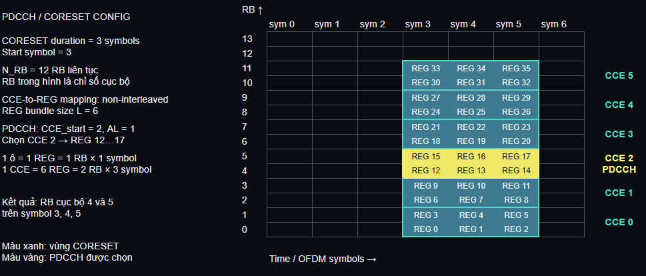Hình 1. Quan hệ phân cấp: một PDCCH gồm A CCE, mỗi CCE gồm 6/L bundle, mỗi bundle gồm L REG. Dùng màu khác nhau cho từng CCE

2.2. Đánh số REG theo thời gian trước
Trong CORESET, b là thứ tự RB được chọn theo tần số tăng dần, d là độ lệch symbol tính từ đầu CORESET. Chỉ số REG là g = bD + d.
Với D = 2: RB0 chứa REG0 tại symbol đầu và REG1 tại symbol kế; RB1 chứa REG2 và REG3; RB2 chứa REG4 và REG5. Vì vậy hai REG liên tiếp có thể nằm trên cùng RB nhưng khác symbol.
Với D = 3: RB0 chứa REG0, REG1, REG2; RB1 chứa REG3, REG4, REG5. Chỉ sau khi đi hết D symbol của một RB mới chuyển sang RB tiếp theo.
Symbol đầu CORESET không nhất thiết là symbol0 của slot. Nếu start_sym = 4 và D = 2, độ lệch d = 0,1 tương ứng symbol4,5.
Với các cặp L–D hợp lệ theo chuẩn, bundle trải đủ D symbol và chiếm L/D RB cục bộ. D=2,L=2 cho một RB; D=2,L=6 cho ba RB; D=3,L=3 cho một RB; D=3,L=6 cho hai RB. RTL chưa ràng buộc cặp L–D nên tính chất hình học này không được dùng cho mọi cấu hình mà mã chấp nhận.

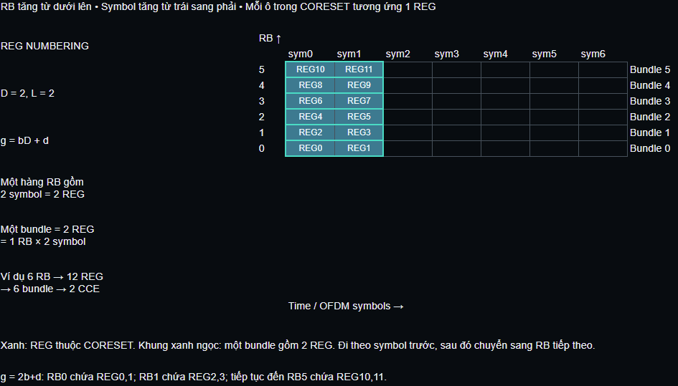Hình 2. Đánh số REG với D=2: đọc chỉ số RB và symbol theo nhãn trục của hình; g=bD+d, symbol offset thay đổi nhanh hơn RB.

2.3. Tạo tập bundle logic từ CCE đầu vào
Trước tiên tính q = 6/L. Sau đó tính x₀ = CCE_start×q và B = A×q. Bộ đếm t chạy từ 0 đến B−1 tạo x = x₀+t.
Ví dụ CCE_start = 2, A = 2, L = 2: q = 3, x₀ = 6 và B = 6. CCE2 chứa bundle logic 6,7,8; CCE3 chứa bundle logic 9,10,11.
Đây mới là chỉ số bundle trước ánh xạ. Ở chế độ interleaving, các bundle logic liên tiếp có thể trở thành các bundle nằm xa nhau trên trục tần số.
Việc chọn CCE ứng viên và phân bổ tài nguyên thuộc khối cấu hình/lập lịch phía trước. Mapper nhận vùng CCE đã chọn và kiểm tra phạm vi, không tự tìm ứng viên PDCCH.

2.4. Mapping không interleaving
Đặt L hiệu dụng bằng 6, do đó mỗi CCE tương ứng một bundle. Với CCE j, bundle đầu ra là j và tập REG là 6j đến 6j+5.
Khi A CCE liên tiếp được cấp phát, tập REG là đoạn liên tục từ 6×CCE_start đến 6×(CCE_start+A)−1. Sau đó chuyển từng REG thành tọa độ RB và symbol theo D.
Ví dụ CCE_start = 2, A = 2, D = 2: chọn REG12 đến REG23, tương ứng RB cục bộ 6 đến 11 trong cả hai symbol của CORESET.
Trong chế độ này không sử dụng R, không cộng shift và không cần tính tọa độ ma trận. Nếu vẫn cộng shift khi mode = 0, kết quả sẽ khác định nghĩa không interleaving.

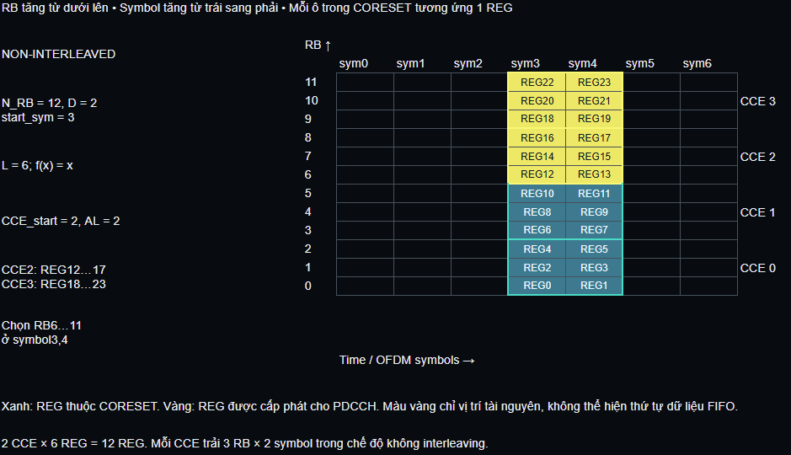Hình 3. Mapping không interleaving: tô CCE2 và CCE3 thành hai nhóm liên tiếp; ví dụ D = 2 cho RB6…RB11 trong hai symbol.

2.5. Interleaver: ý nghĩa ma trận R hàng × C cột
Đặt N = N_bundle và C = N/R. R và C là kích thước ma trận chỉ số bundle, không phải số symbol và số RB của CORESET. Không được đồng nhất R với duration.
Với một bundle logic x, tính c = floor(x/R), r = x−cR. Quan hệ x = cR+r có nghĩa là x tăng theo hàng bên trong từng cột: đi hết R hàng rồi mới sang cột kế.
Gán nhãn đích cho ô (r,c) bằng y = rC+c. Nhãn đích tăng theo cột bên trong từng hàng. Interleaver chuyển cách đánh số theo cột thành cách đánh số theo hàng.
Một cách vẽ không gây nhầm: trong mỗi ô ghi cả “x đầu vào” và “y đầu ra”. Đầu vào dùng x = cR+r; đầu ra dùng y = rC+c. Phép f là ánh xạ từ x sang y, không phải danh sách x thu được khi đọc ma trận theo một thứ tự bất kỳ.
Ví dụ N = 12, R = 3, C = 4: x0 nằm ở (r0,c0) nên y0; x1 nằm ở (r1,c0) nên y4; x2 nằm ở (r2,c0) nên y8; x3 nằm ở (r0,c1) nên y1.
Khi x chạy từ 0 đến 11, dãy y tương ứng là 0,4,8,1,5,9,2,6,10,3,7,11. Đây là hoán vị đầy đủ của 0…11.
Sự hoán vị giúp các bundle logic gần nhau được phân bố sang những vị trí bundle khác nhau. Mức phân tán cụ thể còn phụ thuộc N, L, R và vùng CCE được chọn; không phải mọi cấu hình đều tạo cùng một khoảng cách RB.

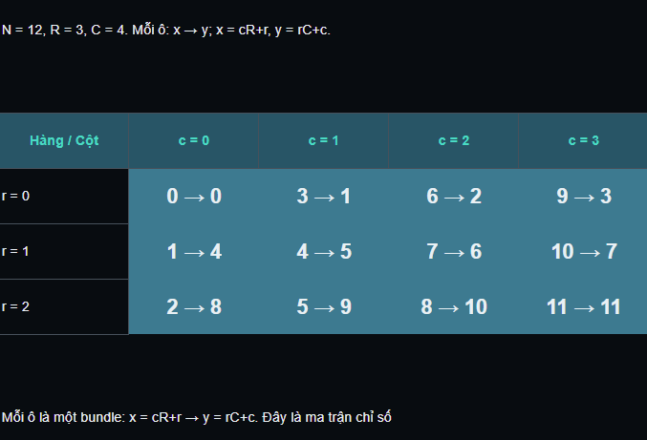Hình 4. Ma trận N = 12, R = 3, C = 4. Mỗi ô ghi cặp x→y; dùng mũi tên thể hiện thứ tự đánh số đầu vào theo cột và nhãn đầu ra theo hàng.

2.6. Dịch vòng sau interleaver
Sau khi có y = rC+c, tính m = (y+n_shift) mod N. m là chỉ số bundle cuối cùng dùng để sinh REG.
Để tránh toán tử %, trước hết chuẩn hóa shift: S = n_shift; trong khi S ≥ N thì S = S−N. Khi kết thúc, 0 ≤ S < N.
Tiếp theo tính z = y+S. Nếu z ≥ N thì m = z−N; nếu z < N thì m = z. Do y và S đều nhỏ hơn N, z ≤ 2N−2 nên bước này chỉ cần trừ tối đa một lần.
Ví dụ N = 12, n_shift = 26: chuẩn hóa 26→14→2. Nếu y = 11 thì z = 13 và m = 1. Nếu chỉ trừ N một lần khỏi shift thì shift vẫn là 14, chưa hợp lệ.
Với ví dụ R = 3 ở trên và S = 2, dãy m theo x0…x11 là 2,6,10,3,7,11,4,8,0,5,9,1.
Shift tính theo đơn vị bundle. Dịch một bundle tương ứng L REG trong cách đánh số REG; không phải dịch một RE, một RB bất kỳ hay một cột của ma trận.
Khi mode = 0, bỏ qua cả chuẩn hóa lẫn cộng shift.

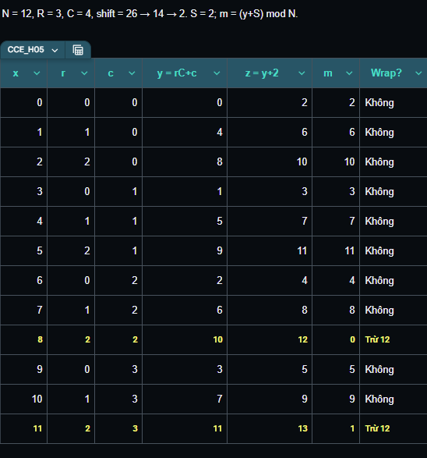

Hình 5. Vòng chỉ số bundle 0…11, minh họa y = 11 cộng S = 2 quay vòng về m = 1; kèm bước chuẩn hóa shift26 thành S2.

2.7. Tại sao ánh xạ không tạo trùng REG?
Mỗi x trong 0…N−1 có đúng một cặp (r,c). Mỗi cặp đó tạo một y riêng trong cùng miền; cộng một hằng số theo modulo N cũng là phép hoán vị.
Vì vậy các x khác nhau cho các m khác nhau. Mỗi m sở hữu dải REG riêng từ mL đến mL+L−1; nếu cấu hình đúng và vùng CCE hợp lệ, không có hai bundle được chọn ghi vào cùng một REG.
Số REG được đặt luôn là B×L = A×6. Đây là bất biến quan trọng để kiểm tra thuật toán, nhưng chưa đủ để chứng minh đúng vị trí: một kết quả sai hoán vị vẫn có thể có đủ 6A bit.

3. Giao tiếp của IP
Module: cce_to_reg_mapper; parameter integer MAX_RB = 108. BITMAP_WIDTH = MAX_RB×14, mặc định 1512 bit; BITMAP_INDEX_WIDTH = $clog2(BITMAP_WIDTH), mặc định 11 bit. MAX_RB_VALUE lấy 10 bit thấp của MAX_RB; BITMAP_LIMIT lấy 16 bit thấp của BITMAP_WIDTH. Không suy rộng tham số MAX_RB tùy ý ngoài miền biểu diễn của các hằng này.

Clock và reset
clk: clock xử lý; cập nhật tuần tự tại sườn dương.
rst_n: reset đồng bộ, tích cực mức thấp; được lấy mẫu trong always @(posedge clk). Khi rst_n=0 tại sườn dương, state về ST_IDLE, toàn bộ thanh ghi cấu hình/trung gian/bộ đếm và bitmap về 0, bitmap_valid về 0. Thay đổi rst_n giữa hai sườn dương không tự cập nhật thanh ghi.

Cổng cấu hình
s_axis_cfg_tdata[63:0]: một từ cấu hình cho một yêu cầu ánh xạ.
s_axis_cfg_tvalid: bên gửi báo cấu hình hợp lệ.
s_axis_cfg_tready = (state == ST_IDLE). Tín hiệu không được AND thêm với rst_n; khi reset giữ state ở IDLE, ready có thể bằng 1 nhưng nhánh reset ưu tiên và không nhận cấu hình.
Cấu hình chỉ được chốt tại sườn dương khi valid và ready cùng bằng 1. Bên gửi giữ dữ liệu ổn định trong thời gian valid = 1 nhưng ready = 0.

Cổng kết quả
pdcch_rb_bitmap[(MAX_RB×14)−1:0]: bitmap cho 14 symbol.
pdcch_rb_bitmap_valid: toàn bộ bitmap đã hoàn tất.
pdcch_rb_bitmap_ready: khối nhận sẵn sàng nhận bitmap.
Kết quả được bàn giao khi valid và ready cùng bằng 1. Mapper phải giữ nguyên bitmap và valid khi bị chặn ở đầu ra. Đây là bus bitmap song song có handshake, không phải luồng mẫu I/Q.

4. Đóng gói từ cấu hình 64 bit
Bố trí dưới đây được đối chiếu trực tiếp với các phép chốt s_axis_cfg_tdata trong ST_IDLE của file RTL.
[7:0] cfg_cce_start: chỉ số CCE bắt đầu.
[10:8] cfg_al: mã aggregation level; quy ước làm việc 0/1/2/3/4 tương ứng A = 1/2/4/8/16, các mã khác không hợp lệ.
[13:11] cfg_bundle_size: giá trị L.
[14] cfg_interleaver_mode: 0 = không interleaving, 1 = có interleaving.
[17:15] cfg_interleaver_size: giá trị R.
[27:18] cfg_rb_number: số RB thuộc CORESET, không mặc nhiên là kích thước BWP.
[36:28] cfg_shift_index: n_shift.
[41:37] cfg_coreset_start_sym: symbol bắt đầu trong slot.
[43:42] cfg_duration: số symbol của CORESET.
[63:44] cfg_reserved: bắt buộc bằng 0. Bất kỳ bit reserved nào bằng 1 đều làm w_config_valid=0.
Khi không interleaving, khối dùng L hiệu dụng bằng 6, bỏ qua R và shift; không thay đổi định dạng từ cấu hình.

5. Ý nghĩa bitmap và hệ tọa độ
Từ REG g, tính RB cục bộ b = floor(g/D) và độ lệch symbol d = g − bD. Symbol trong slot s = cfg_coreset_start_sym + d.
Vị trí bit tuyến tính k = s × MAX_RB + b. Đặt pdcch_rb_bitmap[k] = 1 cho mỗi REG được chọn; các bit còn lại bằng 0.
Cách trải phẳng này tương ứng cách biểu diễn PDCCH_RB_Bitmap[13:0][RB_size−1:0] trong sơ đồ. Bit 1 cho biết REG đó thuộc PDCCH đang xét; không mô tả riêng từng RE dữ liệu hay DMRS.
Sơ đồ đưa Coreset Start RB vào TX RE Mapping CTRL. Vì giao tiếp mapper nêu trên không mang vị trí bắt đầu RB hoặc frequencyDomainResources, b phải được hiểu là chỉ số RB cục bộ trong danh sách RB thuộc CORESET.
Với CORESET liên tục, khối phía sau có thể cộng offset RB thích hợp. Với CORESET không liên tục, cần bảng chuyển từ chỉ số RB cục bộ sang RB thực dựa trên frequencyDomainResources; chỉ cộng một offset là chưa đủ.
Bitmap chỉ giữ tập vị trí được chọn, không giữ thứ tự bundle/CCE. Khi đọc FIFO theo symbol và RB, thứ tự dữ liệu PDCCH trong FIFO phải phù hợp với thứ tự quét đó; nếu chưa phù hợp thì cần cơ chế sắp xếp dữ liệu.

5.1. Tách tọa độ và đặt bitmap từng bước
Với từng bundle m, tạo reg_base = m×L. Bộ đếm j chạy từ 0 đến L−1, tạo g = reg_base+j.
Tách g thành b = floor(g/D) và d = g−bD. Sau đó cộng start_sym để có s, cuối cùng tính k = s×MAX_RB+b.
Trước khi ghi cần bảo đảm b < N_RB, s < 14 và k < 14×MAX_RB. Trong một giao dịch hợp lệ, các điều kiện này phải được bảo đảm từ cấu hình và phép tính đúng.
Ví dụ m = 13, L = 2, D = 2, start_sym = 1: g26 cho b13,d0,s1; g27 cho b13,d1,s2. Hai bit được đặt là MAX_RB+13 và 2×MAX_RB+13.
Với MAX_RB mặc định bằng 108 trong file này, ví dụ trên đặt bit121 và bit229. w_bitmap_index rộng 16 bit; w_bitmap_address lấy BITMAP_INDEX_WIDTH bit thấp để chọn bit, sau khi điều kiện giới hạn được kiểm tra trong ST_WRITE.
Đặt bit mới phải giữ các bit đã đặt trước đó. Xóa toàn bộ bitmap ở đầu giao dịch, sau đó tích lũy từng REG; nếu xóa bitmap ở mỗi bundle thì chỉ còn kết quả bundle cuối.

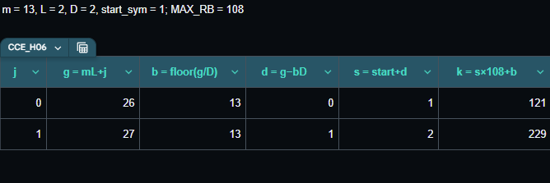Hình 6. Chuỗi tính m13 → REG26/27 → RB13, symbol1/2 → bit121/229 với MAX_RB = 108; tô hai ô trên bitmap.

5.2. Từ RB cục bộ đến vị trí thực trên carrier
Nếu danh sách RB thuộc CORESET là P[0], P[1], … theo tần số tăng dần, RB thực của REG g là P[b]. Mapper trong giao tiếp hiện tại chỉ tạo b; TX RE Mapping CTRL hoặc logic cấu hình phải cung cấp phép chuyển P[b].
Ví dụ danh sách thuộc CORESET gồm RB10…15 và RB22…27 trong một hệ tọa độ RB đã thống nhất: b0→RB10, b5→RB15, b6→RB22. Phép cộng “10+b” sẽ sai từ b6.
Với CORESET liên tục, P[b] có thể rút gọn thành start_RB+b. Nếu start_RB đang tính theo BWP thì cần chuyển sang hệ tọa độ carrier trước khi tính địa chỉ RAM; không cộng BWP offset hai lần.
Tín hiệu cfg_rb_number cho biết số phần tử trong P, không mô tả các khoảng trống giữa chúng. Muốn mapper xuất bitmap RB vật lý trực tiếp phải bổ sung cấu hình vị trí phù hợp và thống nhất lại ý nghĩa cổng.

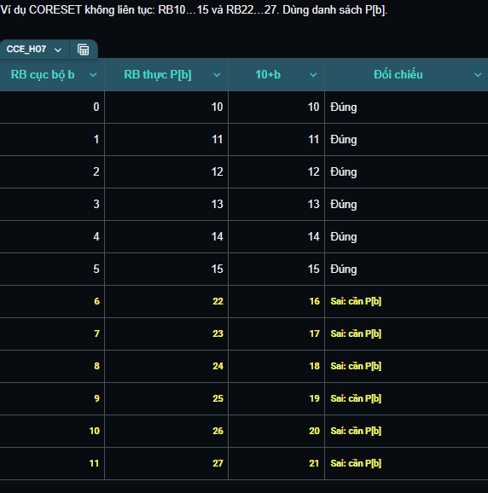Hình 7. CORESET không liên tục gồm hai nhóm RB; vẽ mũi tên từ chỉ số cục bộ b sang danh sách RB thực P[b], đánh dấu khoảng trống không được cấp phát.

5.3. Bitmap và thứ tự dữ liệu là hai thông tin khác nhau
Bitmap trả lời ô REG nào được sử dụng. Nó không chứa thứ tự các mẫu QPSK, không gắn nhãn CCE cho từng ô và không chỉ ra RE nào mang DMRS.
Một bitmap có thể được tạo bằng cách duyệt bundle theo thứ tự logic, nhưng được tiêu thụ bằng cách quét symbol rồi RB tăng dần. Hai thứ tự duyệt này không nhất thiết giống nhau.
Do đó phải đối chiếu thứ tự ghi PDCCH FIFO với thứ tự TX RE Mapping CTRL đọc các vị trí được chọn. Không tự suy ra rằng cần đảo dữ liệu chỉ từ dãy f(x); cần căn cứ quy tắc RE mapping và cách khối dữ liệu hiện thực.
Ảnh đối chiếu nên ghi rõ ba lớp: thứ tự bundle logic, tập ô REG được đánh dấu và thứ tự quét dữ liệu thực tế ở khối nhận.

6. FSM 5 trạng thái của RTL
ST_IDLE = 3'd0: hạ bitmap_valid. Khi cfg_accept=1, chốt cả 64 bit cấu hình theo từng trường, xóa bitmap, các tham số trung gian và bộ đếm, rồi sang ST_INIT. Bitmap cũ vẫn được giữ khi IDLE chưa nhận cấu hình mới.
ST_INIT = 3'd1: kiểm tra w_config_valid từ cấu hình đã chốt. Nếu đúng, chốt n_bundle, column_count, start_bundle, total_bundle và xóa bộ đếm. Mode1 chốt shift rồi sang ST_NORM; mode0 đặt normalized_shift=0 và sang ST_WRITE. Nếu sai, giữ bitmap rỗng đã xóa lúc nhận cấu hình, nâng bitmap_valid và sang ST_OUT.
ST_NORM = 3'd2: mỗi chu kỳ nếu normalized_shift≥n_bundle thì trừ n_bundle và giữ nguyên state. Khi normalized_shift<n_bundle, sang ST_WRITE. Ngay cả khi shift ban đầu đã nhỏ hơn n_bundle, mode1 vẫn mất một chu kỳ ST_NORM để kiểm tra và chuyển trạng thái.
ST_WRITE = 3'd3: mỗi chu kỳ lấy địa chỉ từ chuỗi logic tổ hợp, kiểm tra giới hạn và đặt một bit REG. Không có chu kỳ COORD, MAP, SHIFT hoặc REG riêng. reg_in_bundle chạy nhanh; khi đủ L REG thì về 0 và tăng bundle_counter.
Kết thúc ST_WRITE: nếu reg_in_bundle+1≥L và bundle_counter+1≥total_bundle, cùng sườn dương đó ghi bit REG cuối (nếu địa chỉ hợp lệ), nâng bitmap_valid và chuyển state sang ST_OUT.
ST_OUT = 3'd4: giữ bitmap và valid khi ready=0. Khi ready=1 tại sườn dương, hạ valid và về ST_IDLE; bitmap vẫn được giữ. Cấu hình tiếp theo chỉ được nhận ở một sườn dương sau khi state đã về IDLE.
Nhánh default: state về ST_IDLE, bitmap_valid về 0. Nhánh này không xóa toàn bộ bitmap hoặc các thanh ghi như nhánh reset.
Chuỗi state quan sát được: mode0 hợp lệ 0→1→3→4→0; mode1 hợp lệ 0→1→2→3→4→0; cấu hình bị từ chối 0→1→4→0. State2 và state3 có thể lặp nhiều chu kỳ.
Điểm cần tránh: phép hoán vị là r×C + c; biểu thức c×R + r chỉ dựng lại x. Shift là dịch vòng chỉ số bundle sau hoán vị, không phải dịch số cột của ma trận.
Datapath mapping là các wire assign liên tục. FSM chỉ quản lý chốt cấu hình, chuẩn hóa shift, hai bộ đếm REG/bundle và handshake; không chốt r,c,y,m vào các trạng thái trung gian.

6.1. Thuật toán tuần tự tương ứng FSM
Bước 1 — Chốt cấu hình duy nhất tại cfg_valid && cfg_ready. Trong khi xử lý, sử dụng các thanh ghi cấu hình đã chốt để việc thay đổi bus đầu vào không ảnh hưởng kết quả.
Bước 2 — Giải mã A; chọn L hiệu dụng theo mode; tính số REG, số bundle, số bundle/CCE, bundle bắt đầu và số bundle cần xử lý.
Bước 3 — Đánh giá đúng biểu thức w_config_valid tại ST_INIT. Nếu sai, công bố bitmap rỗng; không đi qua ST_NORM hoặc ST_WRITE.
Bước 4 — Nếu interleaving, chuẩn hóa shift một lần cho toàn giao dịch. Không cần chuẩn hóa lại cho từng bundle.
Bước 5 — Với t = 0…B−1, tạo x = x₀+t; tính m bằng interleaver và shift hoặc m = x khi không interleaving.
Bước 6 — Với j = 0…L−1, tạo REG g, tính tọa độ và đặt bit. Khi xử lý REG cuối của bundle, đặt j về 0 và tăng t.
Bước 7 — Tại sườn dương ghi REG cuối, nâng bitmap_valid và chuyển ST_OUT. Nếu ready đã cao, handshake kết quả xảy ra tại sườn dương kế tiếp, khi valid đã cao trước sườn đó.

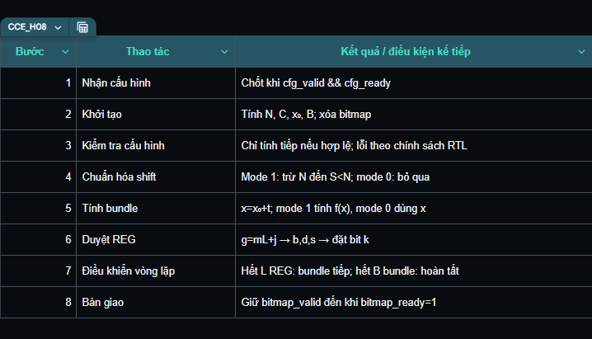Hình 8. Lưu đồ thuật toán có nhánh mode, vòng lặp B bundle và vòng lặp L REG; thể hiện điểm kiểm tra lỗi và chờ ready đầu ra.

6.2. Thanh ghi, phép chia và độ rộng trung gian
Thanh ghi lưu qua chu kỳ: n_bundle[11:0], column_count[11:0], start_bundle[11:0], total_bundle[6:0], normalized_shift[11:0], bundle_counter[5:0], reg_in_bundle[2:0]. r,c,y,m,g là giá trị tổ hợp trên các wire, không phải thanh ghi pipeline.
Với R = 2: c = x >> 1 và r = bit thấp nhất của x. Với R = 3 hoặc 6: tính thương nguyên c rồi lấy r = x−cR. Phép nhân 3 có thể biểu diễn bằng dịch và cộng; điều này không có nghĩa phép chia 3 được thay bằng một phép dịch.
Tương tự, D = 1 cho b = g,d = 0; D = 2 cho b = g >> 1,d = g[0]; D = 3 cần thương nguyên và phần dư g−3b.
Chọn độ rộng đủ cho kết quả trước khi thu hẹp: y+S có thể gần 2N, còn chỉ số bitmap lớn nhất là 14×MAX_RB−1. Bộ đếm B có thể đạt 48 khi A = 16 và L = 2.
Nếu thanh ghi chỉ số t chạy từ 0 đến B−1, 6 bit đủ biểu diễn t0…47; nhưng phải xem xét riêng độ rộng phép cộng và so sánh t+1 để tránh tràn.
Chuỗi tổ hợp thực tế: w_logical_bundle → w_bundle_row/w_bundle_col → w_row_times_column → w_permuted_bundle → w_shifted_bundle → w_mapped_bundle → w_bundle_reg_base → w_reg_index → w_reg_rb/w_reg_symbol_offset → w_physical_symbol → w_bitmap_index/w_bitmap_address. Các phép tính này hoạt động trong cùng chu kỳ ST_WRITE; sườn dương chốt bit từ giá trị bộ đếm trước sườn, sau đó bộ đếm cập nhật bằng phép gán không chặn.

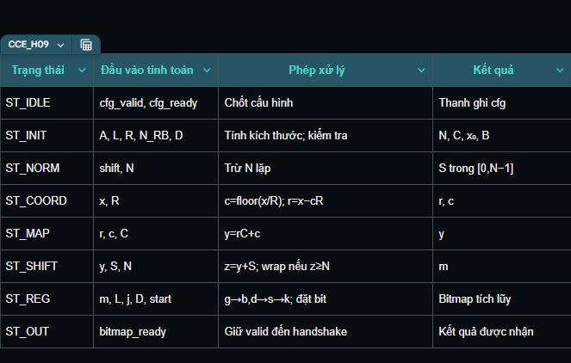Hình 9. Datapath tổ hợp bên trong ST_WRITE: tách r,c → rC+c → shift/wrap → REG → RB/symbol → địa chỉ bit. Khi bổ sung ảnh, dùng FSM5 trạng thái; bảng H09 phiên bản 8 trạng thái cũ không phù hợp với RTL này.

6.3. Thời điểm hoàn tất và backpressure
Với cấu hình hợp lệ, bitmap_valid chỉ lên tại lần xử lý REG cuối trong ST_WRITE. Không cần thêm một trạng thái công bố: bit cuối, valid=1 và state=ST_OUT đều được cập nhật bằng nonblocking assignment tại cùng sườn dương.
Trong ST_OUT, giữ valid = 1 khi ready = 0; không phát valid chỉ trong một chu kỳ rồi hạ nếu bên nhận chưa sẵn sàng.
Độ trễ tính toán và thời gian chờ ready phải được phân biệt. Chuẩn hóa shift bằng trừ lặp làm thời gian xử lý phụ thuộc giá trị shift; chờ ready có thể kéo dài không giới hạn theo bên nhận.
Đếm latency từ sườn nhận cấu hình t0 đến sườn nâng bitmap_valid: mode0 hợp lệ là 1+6A chu kỳ; mode1 hợp lệ là 2+q+6A chu kỳ, q=floor(cfg_shift_index/n_bundle). ST_INIT chiếm 1 chu kỳ, ST_NORM chiếm q+1 chu kỳ, ST_WRITE chiếm B×L=6A chu kỳ. Cấu hình bị từ chối nâng valid tại t1. Đây là số chu kỳ suy ra từ RTL, không phải số đo timing sau tổng hợp.

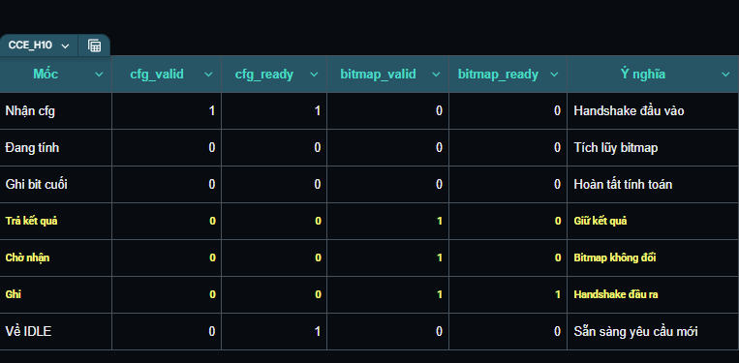Hình 10. Waveform theo RTL5 trạng thái: valid tăng ngay tại sườn ghi REG cuối; ST_OUT giữ kết quả khi ready=0. Không thêm một chu kỳ công bố riêng sau lần ghi cuối.

7. Kiểm tra cấu hình và ràng buộc triển khai
Cần kiểm tra 1 ≤ N_RB ≤ MAX_RB; D thuộc {1, 2, 3}; start_sym + D ≤ 14; mã A hợp lệ và vùng CCE được chọn nằm trong CORESET.
Các kiểm tra hiện có: A giải mã khác0; 0<N_RB≤MAX_RB_VALUE; D thuộc {1,2,3}; start_sym<14 và start_sym+D≤14; reserved=0; bundle_per_cce, n_bundle và total_bundle khác0; L×n_bundle=N_REG; start_bundle+total_bundle≤n_bundle. Khi mode1, thêm R∈{2,3,6}, column_count≠0 và R×column_count=n_bundle.
Có thể kiểm tra phép chia nguyên bằng cách nhân lại: L×N_bundle = N_REG và R×C = N_bundle. Kiểm tra x₀ + B ≤ N_bundle trước khi đặt bitmap.
Theo yêu cầu triển khai đã trao đổi, không dùng function và không dùng toán tử % trong RTL. Phần dư có thể tính bằng số bị chia trừ thương nhân số chia; riêng wrap sau cộng shift dùng so sánh và trừ. Công thức “mod” ở mục 2 chỉ là ký hiệu toán học.
Cấu hình không hợp lệ: ST_INIT nâng bitmap_valid=1 và chuyển ST_OUT với bitmap bằng0; không có cổng error riêng. Bên nhận phải tiêu thụ giao dịch rỗng bằng handshake như giao dịch bình thường. RTL chưa kiểm tra cặp L–D, N_RB có phải bội của6, CCE_start có thuộc search-space candidate hay không; cũng không có điều kiện riêng N_REG chia hết cho6 trong nhánh interleaving. Những ràng buộc này không được mô tả là chức năng đã có.
Tại mỗi ST_WRITE, chỉ ghi khi w_reg_index<w_n_reg, w_reg_rb<cfg_rb_number, w_reg_rb<MAX_RB_VALUE, w_physical_symbol<14 và w_bitmap_index<BITMAP_LIMIT. Nếu không đạt, lần ghi bị bỏ qua nhưng bộ đếm vẫn tiến; RTL không sinh error và vẫn hoàn tất giao dịch theo bộ đếm.

